[华西医院与瑞金医院合作论文被质疑图片重复！国自然青年基金资助](https://mp.weixin.qq.com/s?__biz=MzkxMDYyNzI5NQ==&mid=2247500449&idx=1&sn=471fd1844c6326a9b1b89ef00e4dc201&chksm=c0e6dafb6e146b717de7cf02195944446657ff9da9ca154abcd51f94067373dca3d05793334d&scene=126&sessionid=1743963477)

五棵松[学者探讨](javascript:void(0);)2025-04-06 18:04:21北京

2017年，主要分别来自四川大学华西医院康复医学科和上海交通大学医学院附属瑞金医院康复医学科的Dan Huang , Honghong Liu , Yun Qu （通讯作者，音译屈云）, Pu Wang （通讯作者，音译王朴）在 Metabolic Brain Disease 期刊发表了一篇论文，题目为：Non-invasive remote ischemic postconditioning stimulates neurogenesis during the recovery phase after cerebral ischemia。

这项工作得到了国家青年科学基金（项目编号 81401858）的支持。

**2025年4月，国际著名职业学术打假人René Aquarius 在 Pubpeer 论坛发表评论：**

我们在您的一幅图中发现了意想不到的重叠（见下面所附的图片）。

我们将通知出版商来解决这个问题。

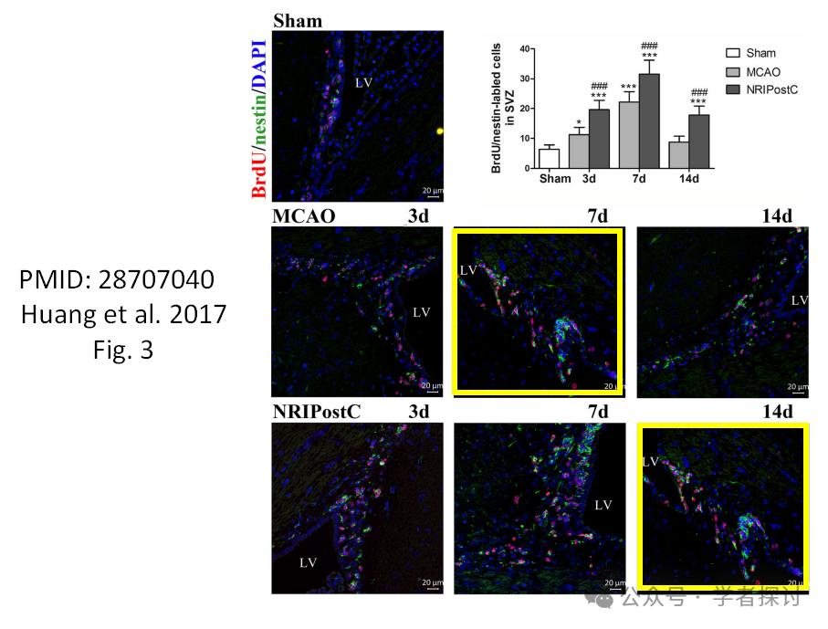

**消息来源：**

https://www.pubpeer.org/publications/5D44C6DDB999D2997725DAE5FAA1B3#0

**郑重声明：**

我们的全网查重系统收录了 Pubmed 和 Pubpeer 中的 7000 万 +已发表图库，让您的待查图片可以和已发表论文的图片进行对比，防止图片误用，为您的论文发表保驾护航！基于AI人工智能大数据算法，提供论文图片的核查服务，方便学术期刊、高校、研院所等科研管理部门及时发现并纠正结果图片不当使用。

**如果您有任何建议或需要图片查重帮助，请随时通过客服QQ号3639926437与我们联系。**

[#上海交通大学附属瑞金医院](https://mp.weixin.qq.com/mp/appmsgalbum?__biz=MzkxMDYyNzI5NQ==&action=getalbum&album_id=3738543143436648450#wechat_redirect)[#四川大学华西医院](https://mp.weixin.qq.com/mp/appmsgalbum?__biz=MzkxMDYyNzI5NQ==&action=getalbum&album_id=3254598407273512961#wechat_redirect)